Cách chuyển dữ liệu từ drive này sang drive khác

B1. Mở drive thứ nhất và chuột phải vào thư mục cần chuyển
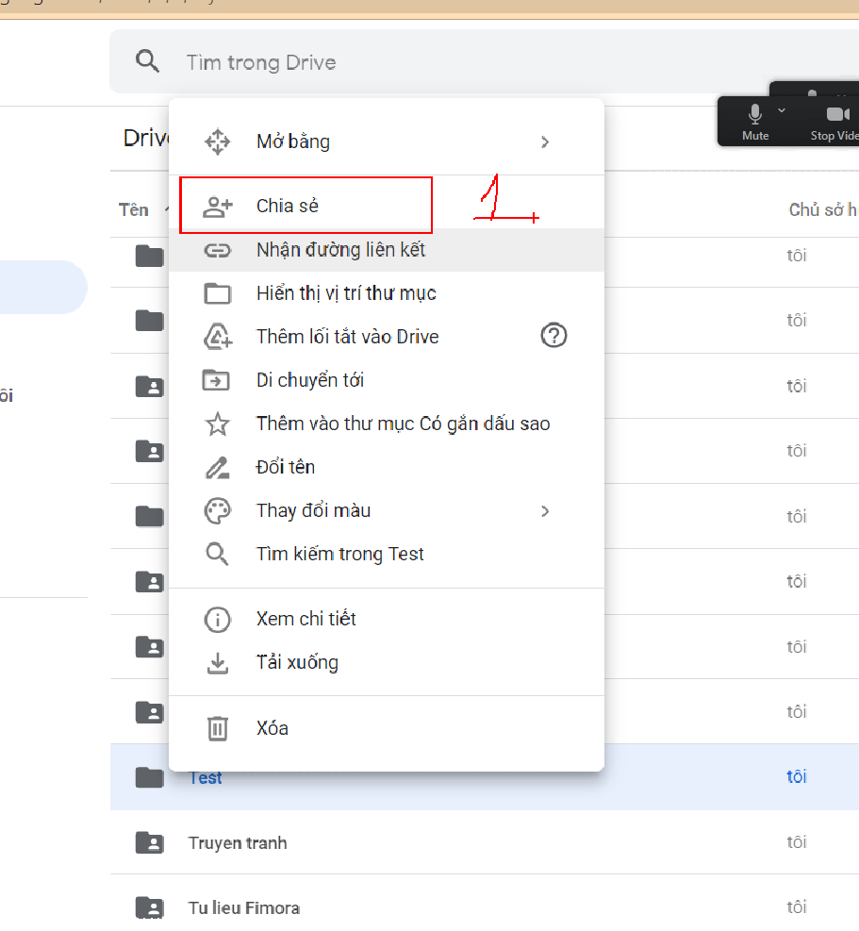

Nhập địa chỉ email của drive mình muốn chuyển sang:
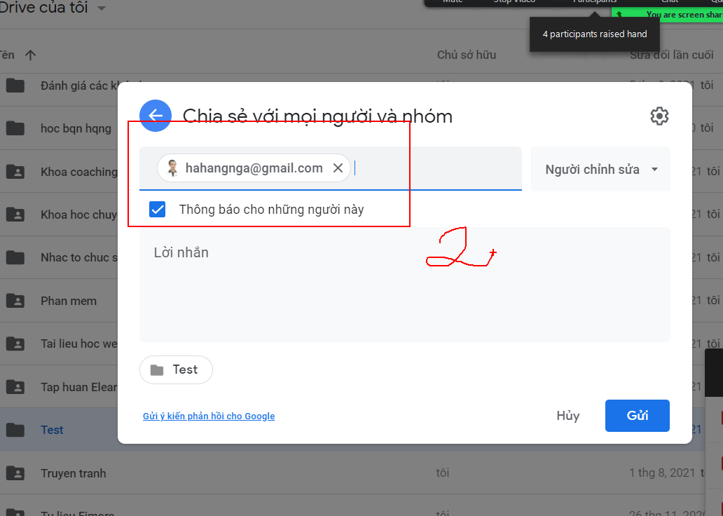
Chọn ở chế độ chỉnh sửa
B2. Mở drive của email nhận lên
vào mục được chia sẻ với tôi, sẽ thấy thư mục mình chia sẻ:
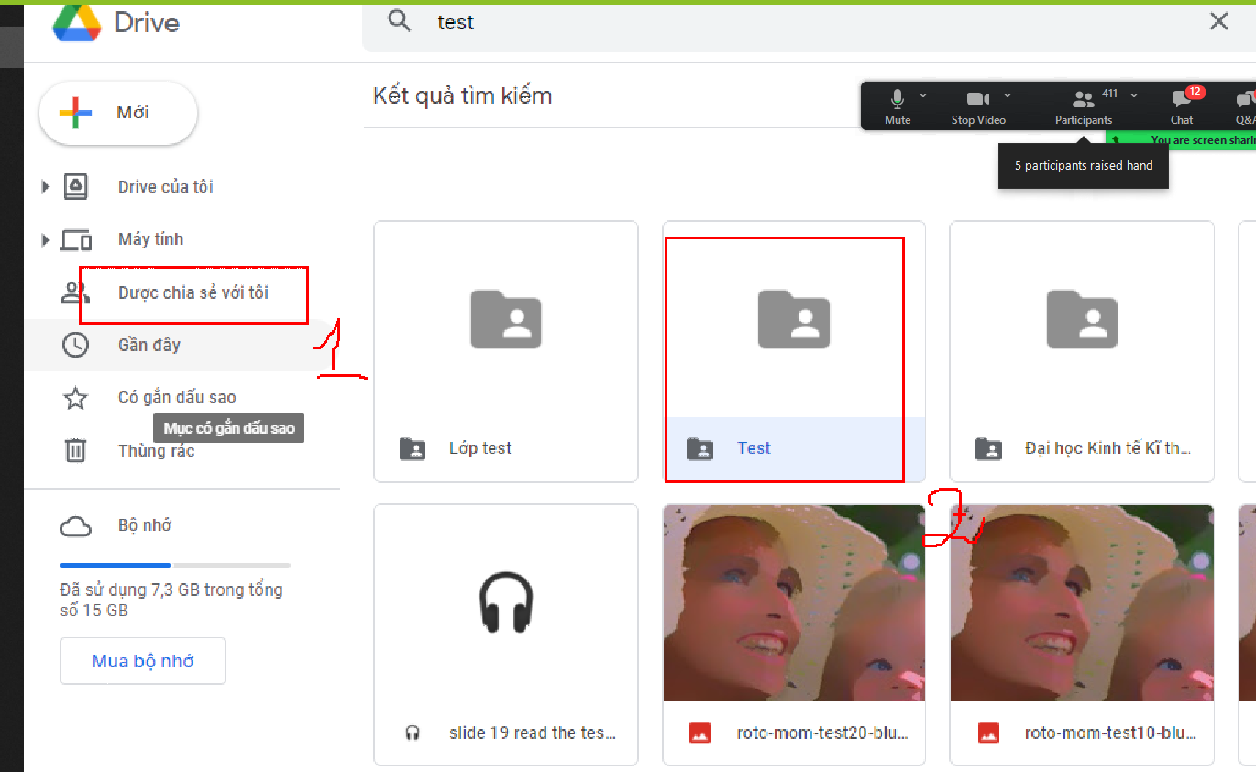
Mở thư mục đó ra chọn hết các file bên trong của thư mục:
chọn di chuyển tới:
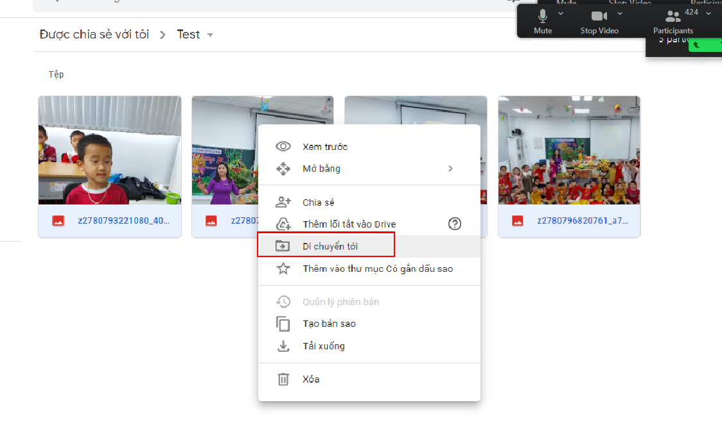

Trường hợp nếu ai đó share cho mình 1 file thì để lưu file đó về drive của mình thì mở mục được chia sẻ với tôi, chọn
chuột phải vào file đó tạo bản sao:
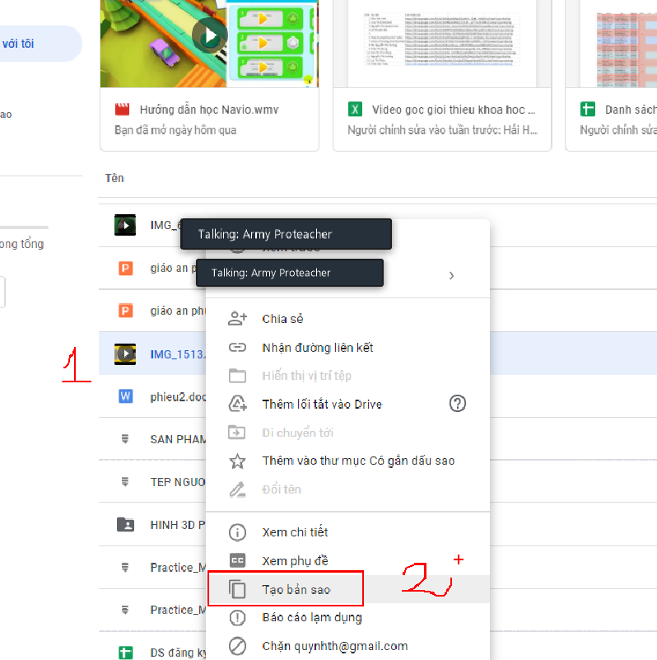

SỬ DỤNG PADLET TRONG DẠY HỌC

- Cách tạo tài khoản padlet

B1. Vào google chrome: padlet.com

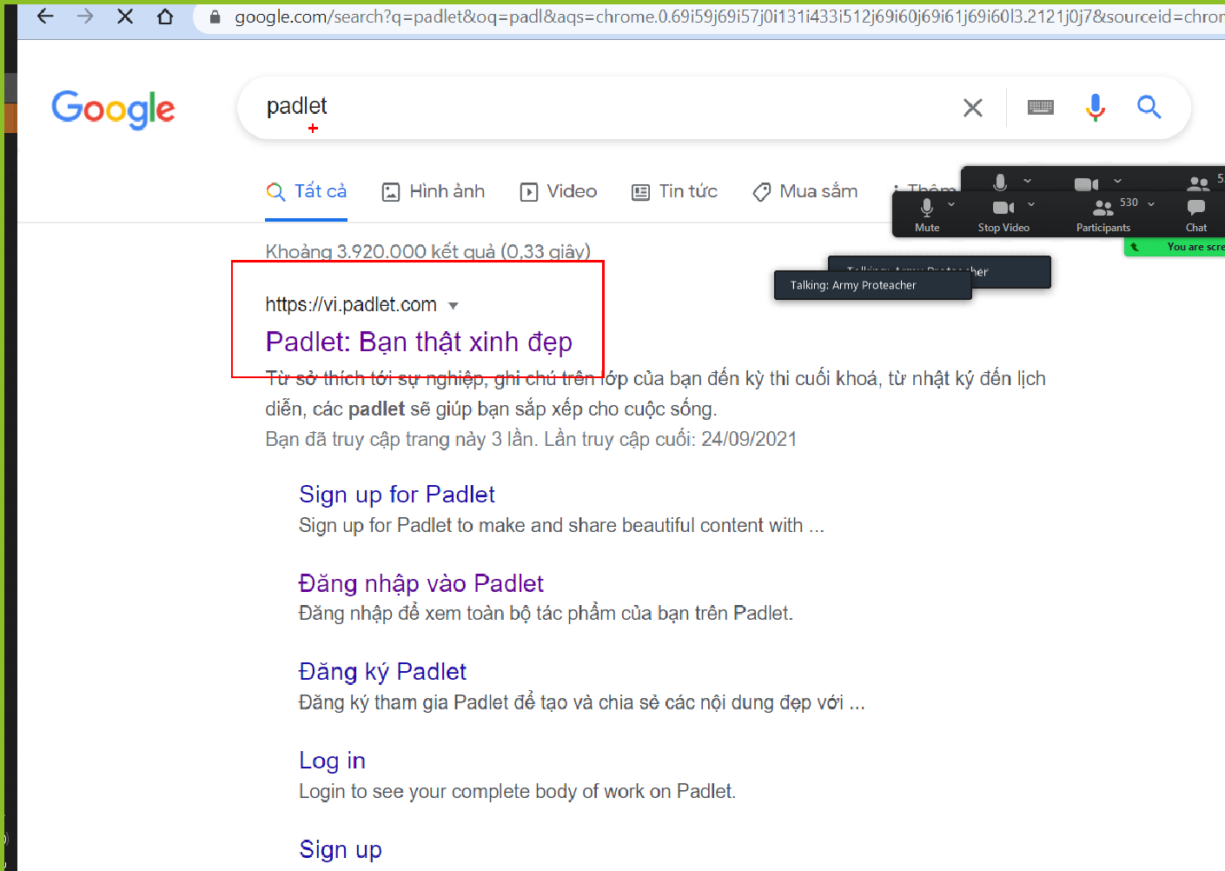

Nếu là tiếng Anh muốn chuyển sang tiếng Việt thì thầy cô bấm vào:
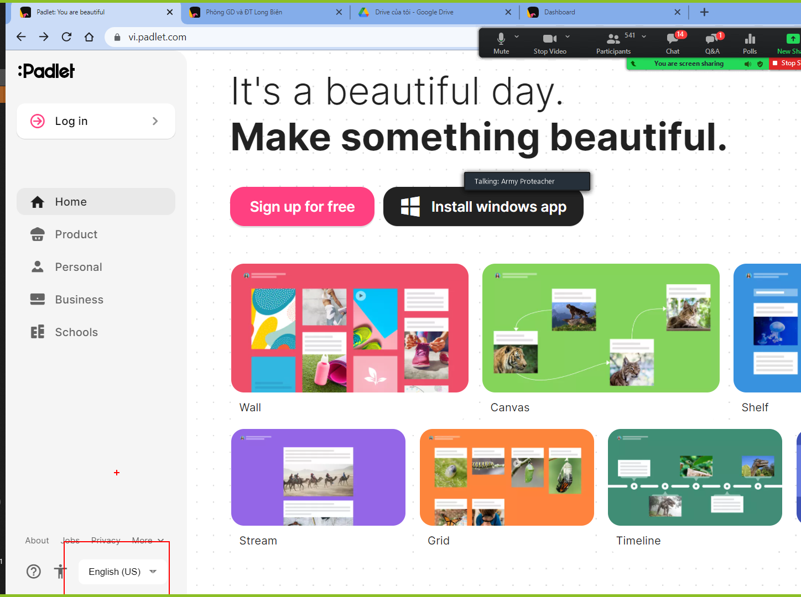
Và chọn lại là tiếng Việt

Để đăng kí tài khoản thì vào:
bấm vào đây để đăng kí miễn phí:
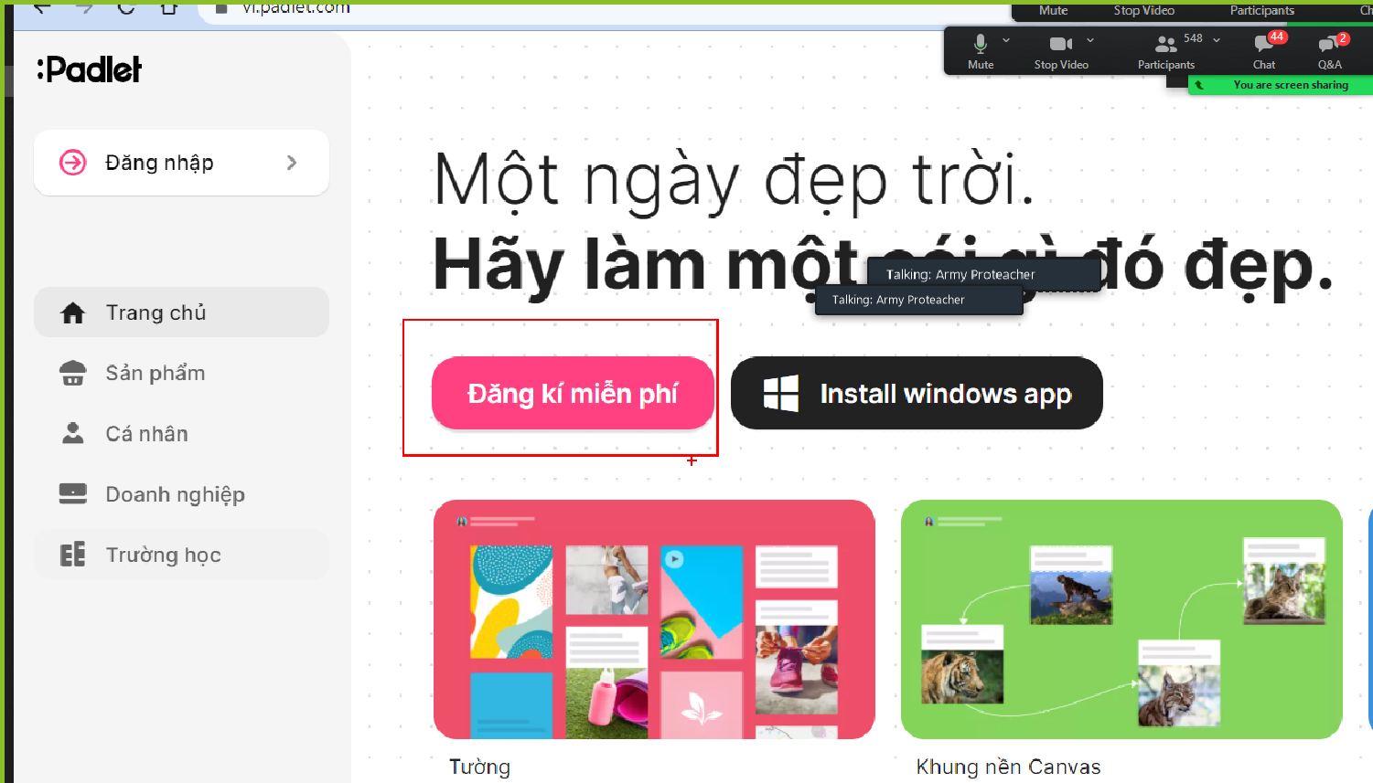

Bấm vào đăng kí với google
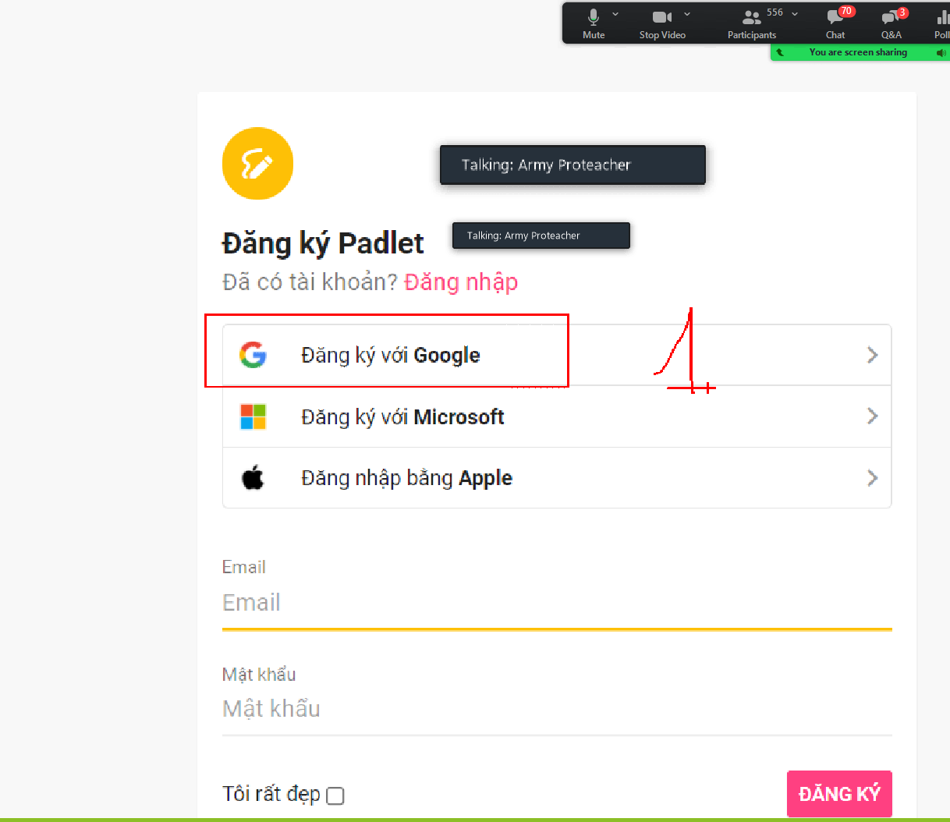

Bấm chọn vào 1 địa chỉ email mà mình muốn sử dụng:
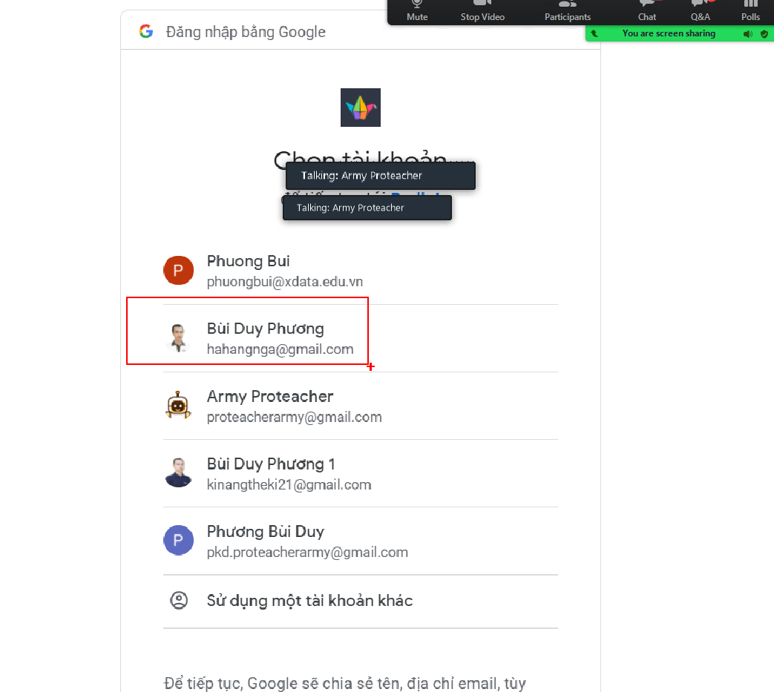
Ra bảng để dùng thử thì chọn basic:
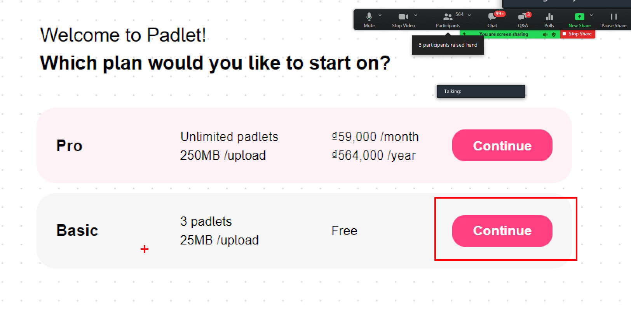
Ra bảng, và có 1 padlet đã tạo sẵn muốn xóa bấm vào 3 chấm chọn xóa:
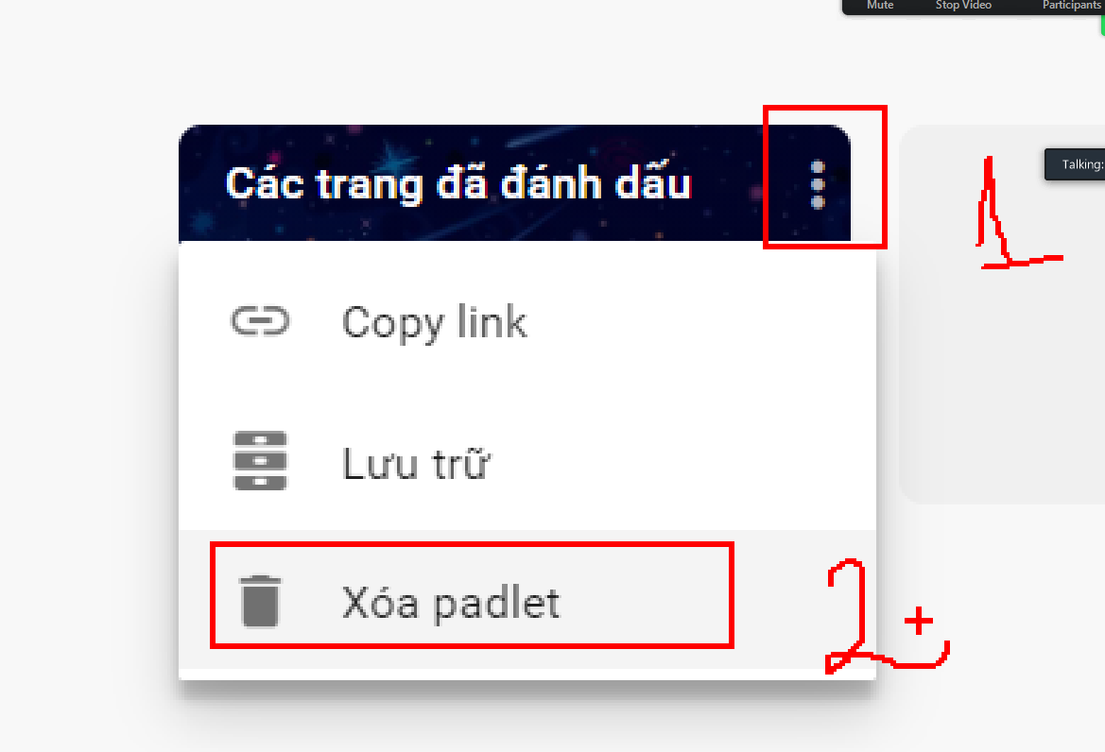
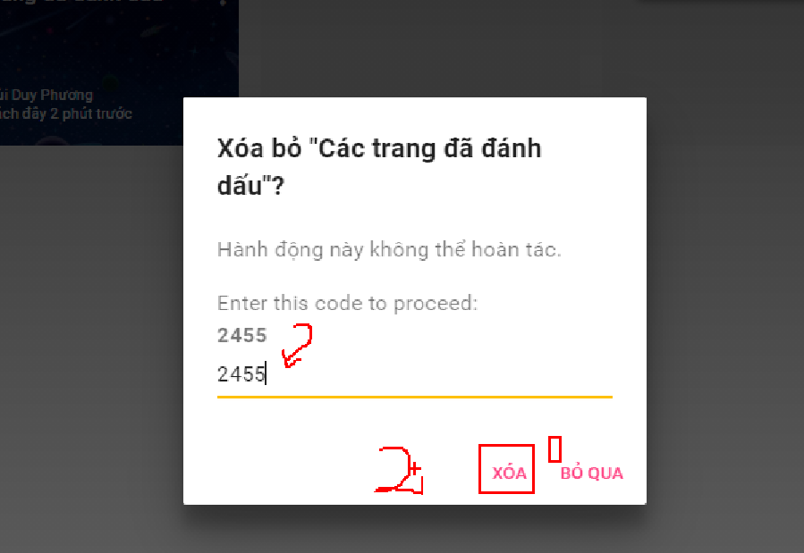

Cách tạo padlet:

Bấm vào tạo 1 padlet:
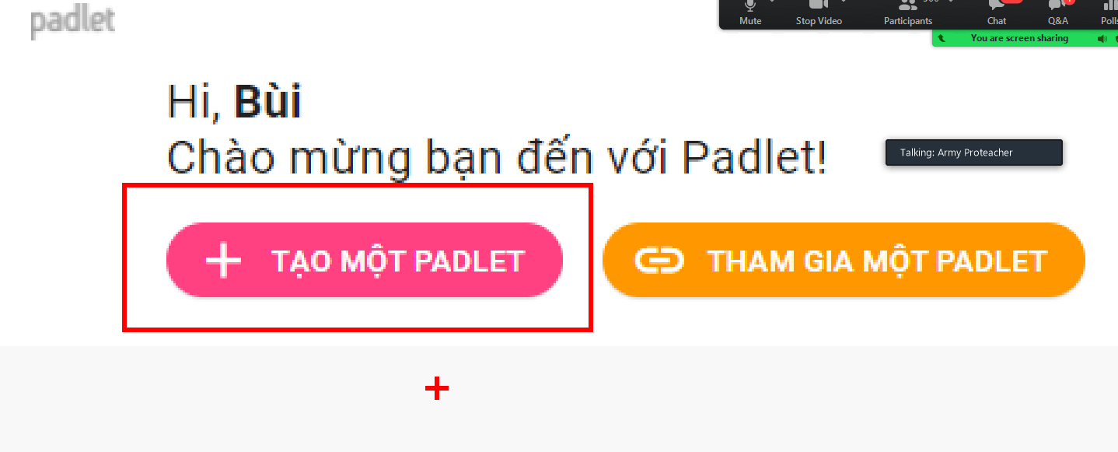

Chọn 1 loại padlet:
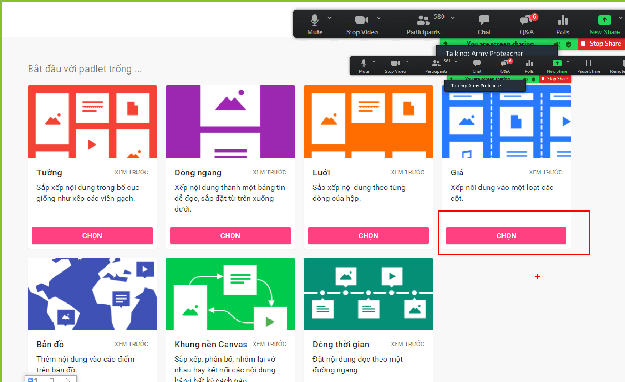

Đặt tên tiêu đề, mô tả, chọn hình nền cho padlet:
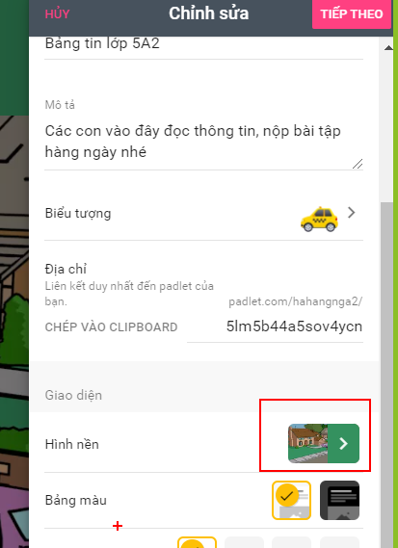

Muốn tìm 1 dòng chữ nào đó trên 1 trang web thì bấm phím:
Ctrl + F2
ra 1 ô tìm kiếm:
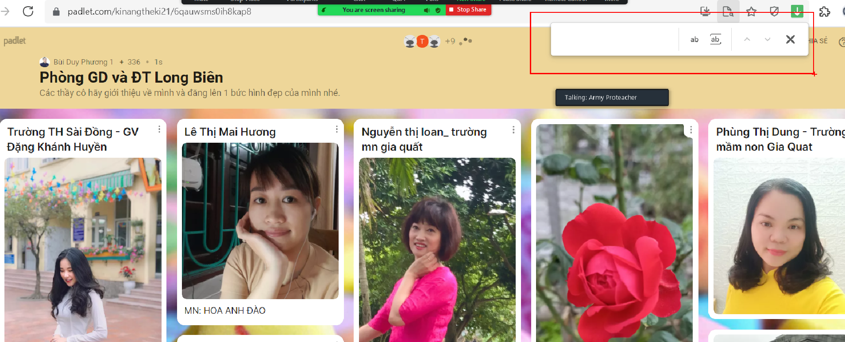

Xong thì bấm vào tiếp theo:
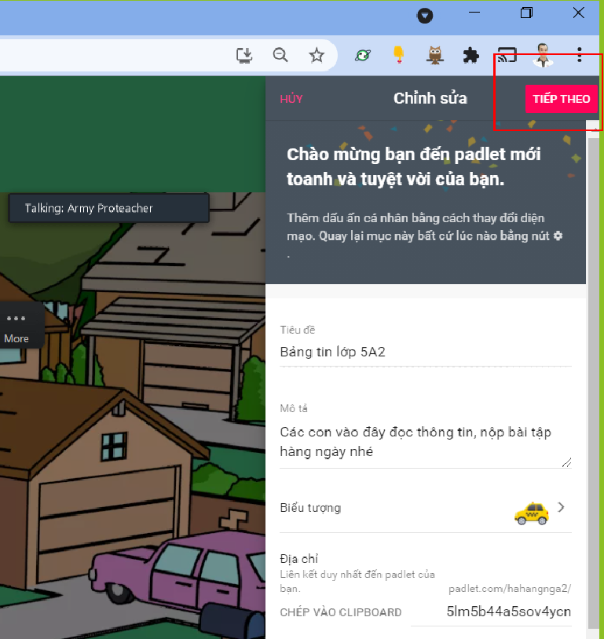

Bắt đầu đăng bài:

Thêm cột vào add section
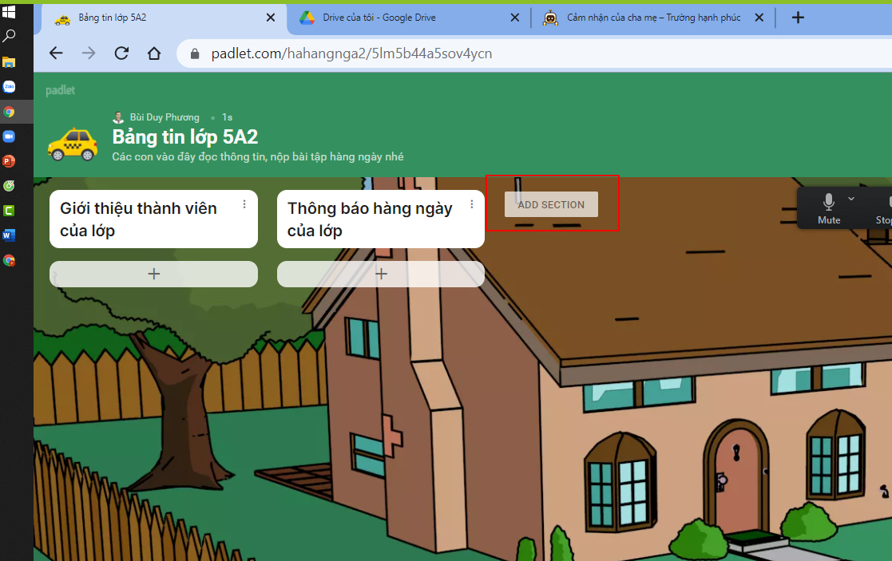

Sau khi làm xong gửi cho hs
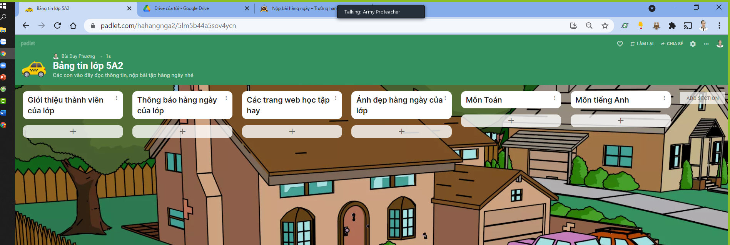

Gửi cho hs:
Bấm vào chia sẻ
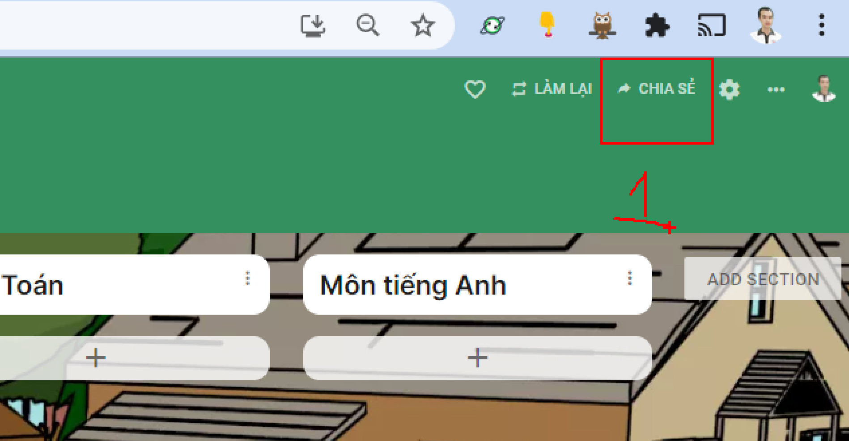
Chọn
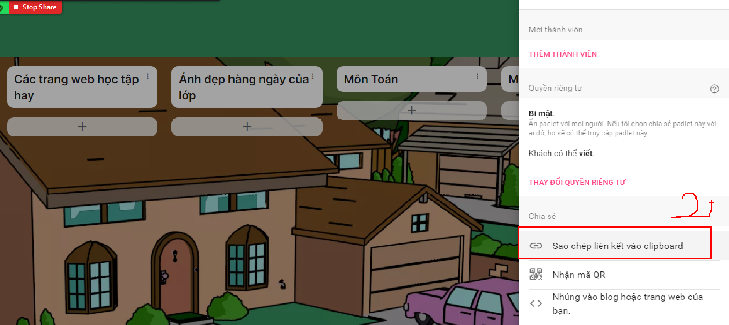

Nó tự copy link mình gửi cho hs vào nhóm zalo, facebook,..

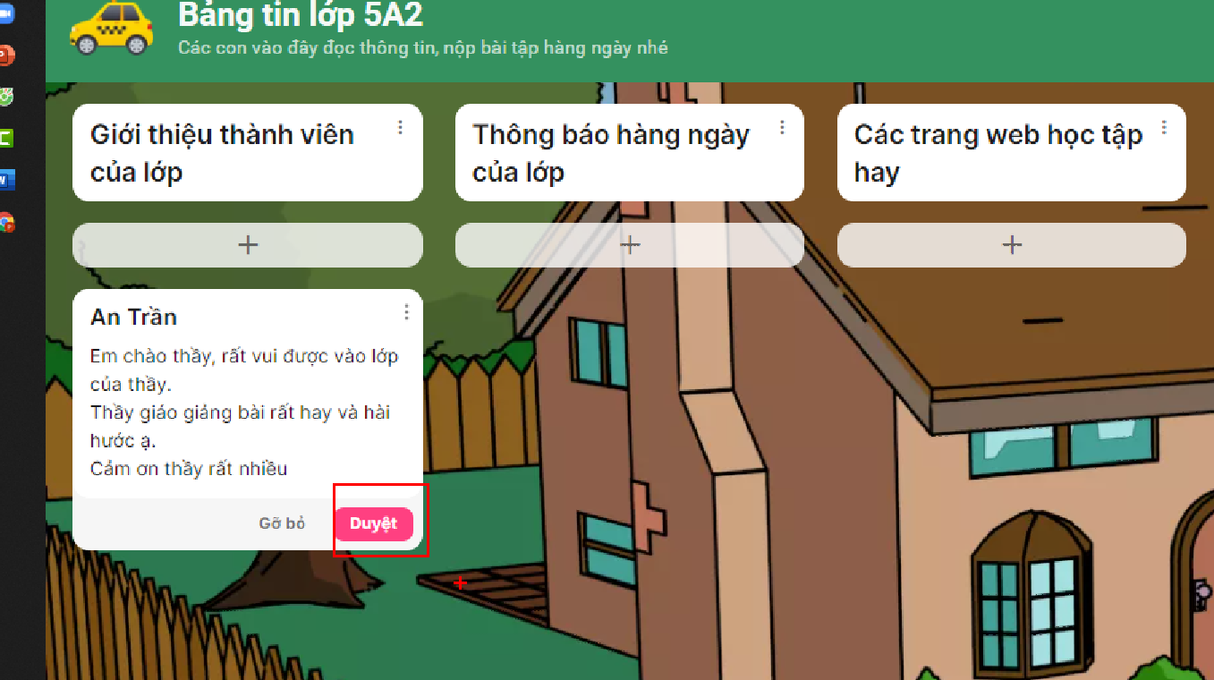

Giải lao 10 phút

Muốn chia sẻ padlet cho người khác cùng quản lí thì
VÀo chia sẻ, thêm thành viên:
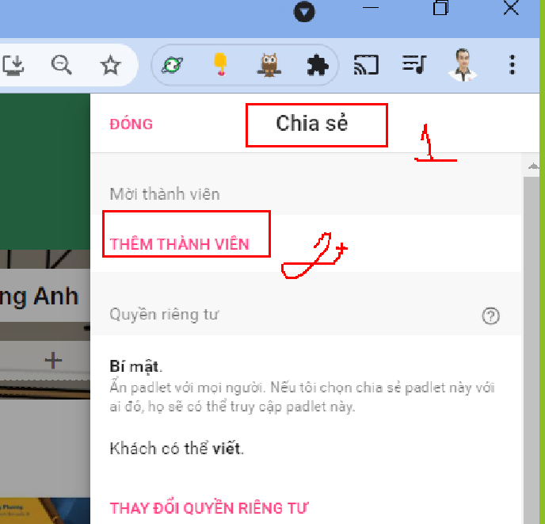

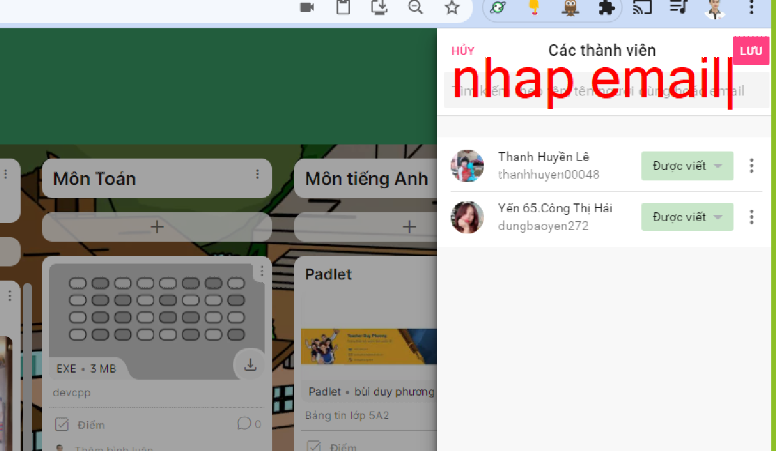

Muốn di chuyển vị trí các cột, đổi tên, xóa vào đây:
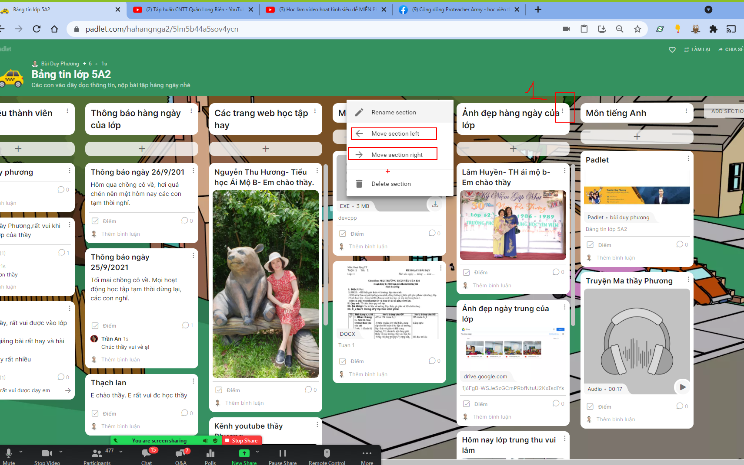

Khi có nhiều padlet và muốn xếp nó vào thư mục thì:
